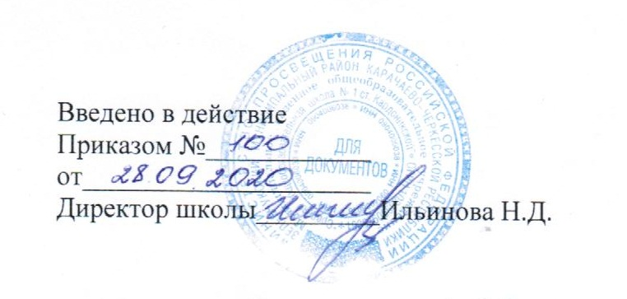

График работы секций школьного спортивного клуба «Новое поколение»
в МКОУ «СОШ № 1 ст. Кардоникской»
в 2020 -2021 учебном году

№ п/п | Наименование кружка/секции | Кол-во часов | День недели | Время проведения | Классы | Количество детей | Руководитель
 | Волейбол | 2 | четверг | 16.40-18.00 | 9-11 | 18 | Коркмазов А.П.
 | Теннис | 1 | четверг | 16.00-16.40 | 9-11 | 8 | Коркмазов А.П.
 | Строевая подготовка | 1 | вторник | 14.00-14.40 | 8-11 | 25 | Коркмазов А.П.
 | Баскетбол | 2 | среда | 14.00-15.30 | 6-7 | 15 | Батчаев А.А.

